2019-2020 TRABZON KIZ ANADOLU İHL MATEMATİK DERSİ 9.SINIFLAR 2.DÖNEM 1.SINAV
AD-SOYAD: SINIF-NUMARA:
1-A(5 PUAN)  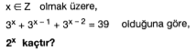  B(5 PUAN)  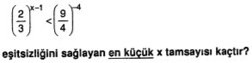 | 3-(10 PUAN)  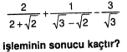
4-A(5 PUAN)
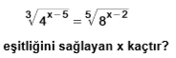

B(5 PUAN)
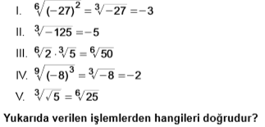

2-A(5 PUAN)
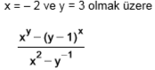
sonucunu bulunuz.

B(5 PUAN)
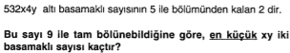

5-(10 PUAN)  180 metre uzunluğunda bir ip 3 ve 4 ile doğru, 5 ile ters orantılı olacak şekilde üç parçaya ayrılıyor. En küçük parça kaç metre olur? | 8-(10 PUAN)  Ahmet evden okula 60 m/dk hızla yürürse normal süreden 3 dk geç, 80 m/dk hızla yürürse normal süreden 2 dk erken varıyor. Ahmet’in evi ile okulu arası kaç metredir?
6-(10 PUAN)  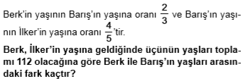 | 9-(10 PUAN)  Bir ürün alış fiyatı üzerinden %20 karla satılırken, satış fiyatı üzerinden % 20 indirim yapılarak 288 TLye satılıyor. Bu ürünün alış fiyatını bulunuz.
7-(5 PUAN)  Bir kuruyemişçideki ceviz ve bademlerin toplam ağırlığı 80kg dır. Cevizin kilosu 12 TL, bademin kilosu 48 TL olup bu kuruyemişlerin toplam fiyatı 1860 TL ise kaç kg ceviz vardır?  B(5 PUAN)  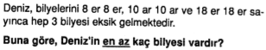 | 10-A(5 PUAN)  Bir adam 18 adım ileri, 3 adım geri atarak ilerliyor. Toplam 635 adım atan bu adam başlangıçtan kaç adım ilerlemiş olur?  B(5 PUAN)  